Министерство образования Московской области

Государственное образовательное учреждение высшего образования Московской области

«Государственный гуманитарно-технологический университет»

**Ликино-Дулевский политехнический колледж – филиал ГГТУ**

**ИТОГОВЫЙ ВАРИАТИРВНЫЙ ПРОЕКТ**

ТЕМА

МДК 11.01 «Технология разработки программного обеспечения»

**Выполнила:**

Глазкова Анастасия Евгеньевна

Студентка группы ИСП.20А_________

09.02.07 (Информационные системы и

программирование)________________

очной формы обучения_____________

Ликино-Дулево

2022 год

Оглавление

**1.****Постановка задачи** 3

**1.1.****CASE – технология UML (диаграмма-прецедентов) по варианту** 3

**2.****Этап проектирования.** 3

**2.1.****CASE – технология UML (диаграмма-прецедентов) по своей БД** 3

**2.2.****ER – диаграмма** 3

**2.3.****Структурный анализ** 3

**2.4.****CASE – технология IDEF(), IDEF(3), DFD** 3

**2.4.1.****Контекстная диаграмма** 3

**2.4.2.****Декомпозиция (детализация)** 3

**2.4.3.****Хранилище данных** 3

**3.****Этап разработки** 3

**3.4.****Нормализация данных (1, 2, 3 НФ)** 3

**3.5.****Схема реляционной модели** 3

**4.****Реализация запросов** 3

**4.4.****Постановка запроса, запись в SQL, таблица с результата** 3

1. **Постановка задачи**

Моделирование бизнес-процессов рекламного агентства Основными процессами в рекламном агентстве являются: рассмотрение заявок, обработка заказов, подготовка к выпуску и выпуск рекламной продукции. Рекламное агентство в своей работе использует систему антиплагиата и руководствуется текущим законодательством. Агентство занимается изготовлением щитов, баннеров, рекламных буклетов и продвижением в социальных сетях. Сроки и стоимость заказа согласовываются на этапе заключения договора, но могут меняться в процессе выполнения заказа. В случае изменения условий составляется дополнительное соглашение к договору. Продукция проходит контроль качества. Необходимо спроектировать бизнес-процессы заданной предметной области

* 1. **CASE – технология UML (диаграмма-прецедентов) по варианту**

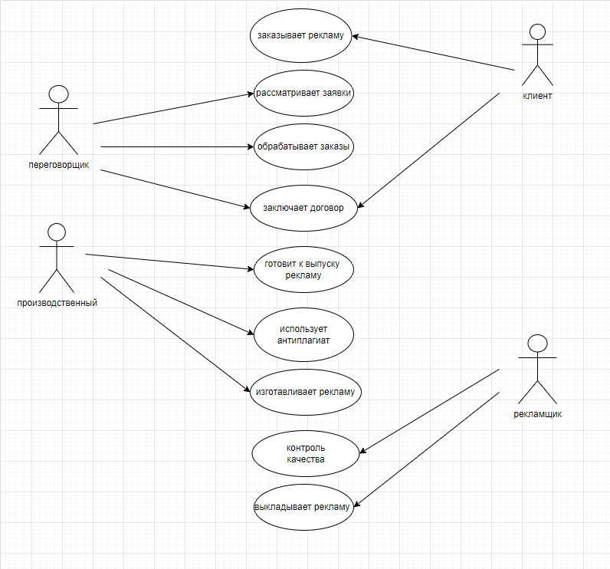

1. **Этап проектирования.**
   1. **CASE – технология UML (диаграмма-прецедентов) по своей БД**

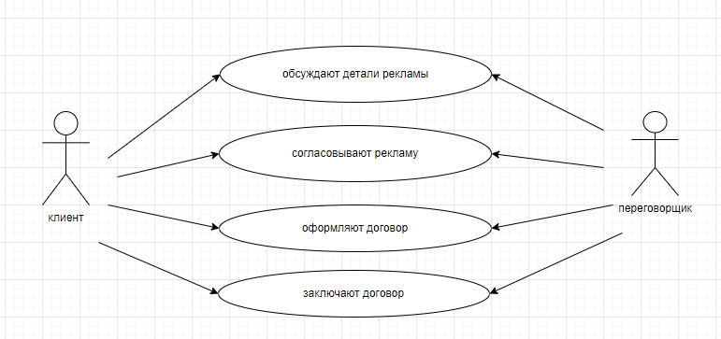

* 1. **ER – диаграмма**

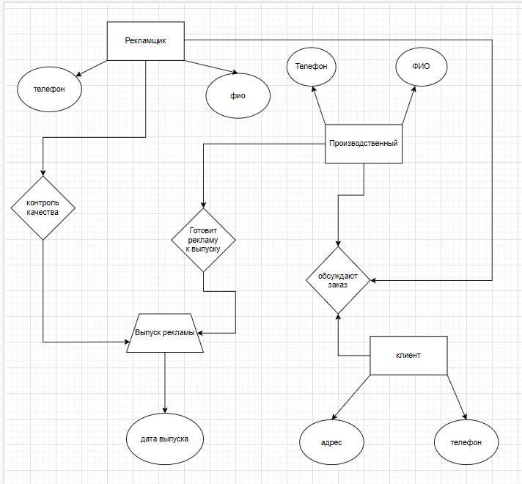

* 1. **Структурный анализ**
  2. **CASE – технология IDEF(), IDEF(3), DFD**
     1. **Контекстная диаграмма**

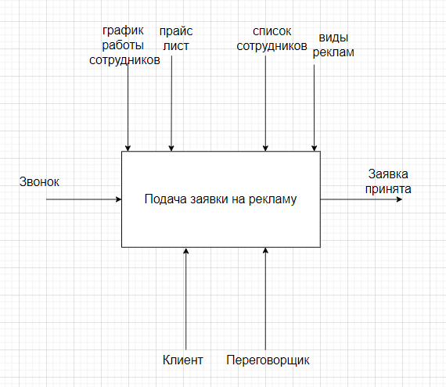

* + 1. **Декомпозиция (детализация)**

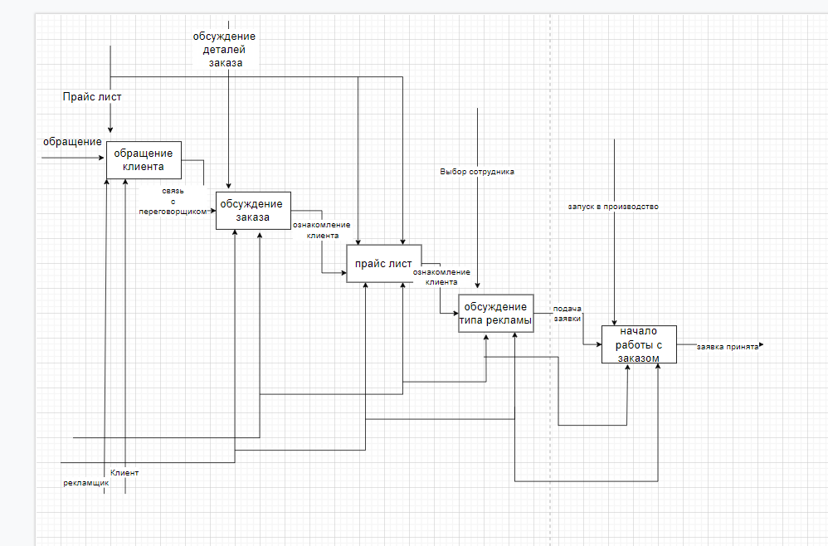

* + 1. **Хранилище данных**

1. **Этап разработки**
   1. **Нормализация данных (1, 2, 3 НФ)**
   2. **Схема реляционной модели**
2. **Реализация запросов**
   1. **Постановка запроса, запись в SQL, таблица с результата**